计算机网络实验

康磊 任多礼

学生用书

实验一 认识实验与网线制作
一．实验指导目的：
1．熟悉RJ45 10/100M T568A和T568B头制作过程和网线连接的原则；
2．掌握动手制作二条合格的10/100M 五类双绞线的直通线和交叉线。
二．实验指导内容
1．学习LAN中网线连接的原则；
2．实际动手制作二条10/100M 五类双绞线的直通线和交叉线；
3．用电缆测试仪测试所做的网线是否合格, 并标识合格品。
三．实验指导环境的搭建
1. 提供每人2米五类双绞线，6个RJ45水晶头；
2. 提供每组2套网线制作工具, 如双绞线压线钳、电缆测试仪、斜口钳。
四．实训操作实践与步骤
1. LAN中网线连接的原则：
(1)同性设备相连用“交叉线”(即两RJ45头分别为T568A和T568B)
如: 计算机<- ->计算机/路由器
(2)交换机/HUB<- ->下一级交换机/HUB（普通口）
异性设备相连用“直通线”(即两RJ45头均为T568B)
如: 交换机/HUB<- ->计算机
交换机/HUB<- ->下一级交换机/HUB（UPLINK口）
2. T568B和T568A电缆中线的颜色排列如下图所示：
T568A
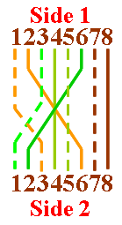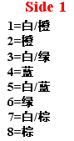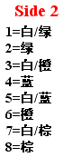

T568B
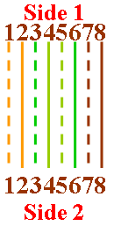
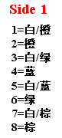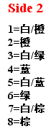
3. 交叉网线的制作步骤如下：
(1)剪一条长1米的五类双绞线，在网线的一端剥去 2cm长的护皮，露出里面两两绞合的四对网线 ,如下图示:
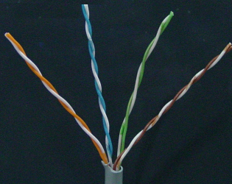
(2)紧紧地拿好护皮已经被剥去的4对绞合网线，拆开并以 T568B 编线标准重新将网线按着色顺序编排。将线弄平、弄直、弄好，然后用斜口钳或压线钳将裸露出的双绞线煎下只 剩约14mm的长度，使线头部整齐。确定不要松开护皮和线，因为它们都已经排好了顺序；按T568B网线的颜色排列方向将一个 RJ45 水晶头安在线的一端 ( 注意方向不能反)，尖头放在下边，橙色组（白色 - 橙色、橙色）应该在水晶头的第一只脚和第二只脚；
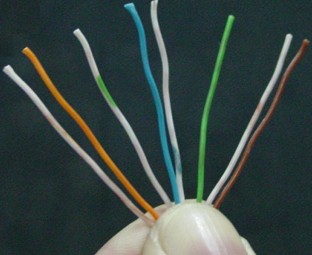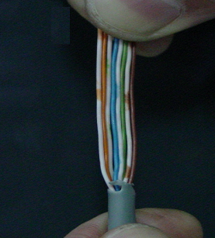
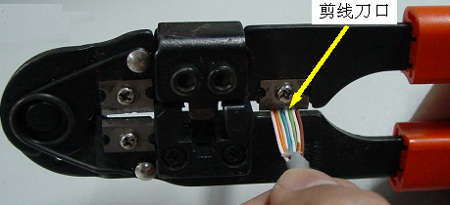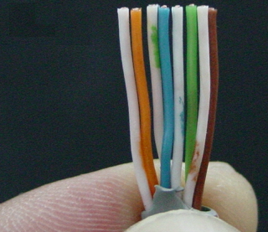

(3)用力将 8 根网线并排塞进水晶头内 , 直到你能够通过水晶头的尾部底端看到线头铜的一端。 确定护皮的 尾部在水晶头里面并且所有的线都是按顺序排好的。如果这些都做好了,用双绞线压线钳挤压水晶头直到锁扣松开，使接触端铜片穿过线的绝缘部分,从而完成水晶头的制作；如右图示:
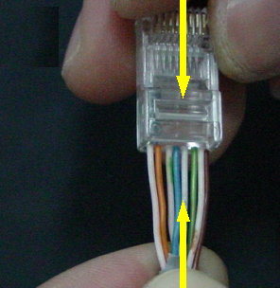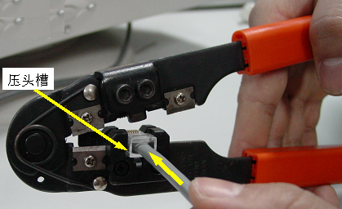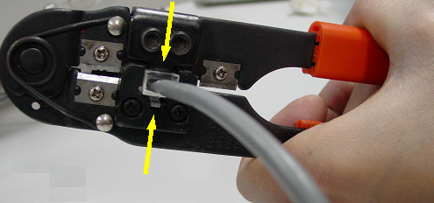
(4)重复步骤1-7来做好网线的另一端 , 用 T568A编线方案完成这条交叉网线的制作；用电缆测试仪测试已经做好的网线,然后检查主模块与另一模块的八个指示灯是否按 1—3、2—6、3—1、4 — 4 、5 — 5、6 — 2、7 — 7、8 — 8 顺序轮流发光，来判断所做的网线是否合格。
4. 直通网线的制作：
直通网线的制作步骤同交叉网线的制作步骤一样 , 网线的两端均按 T568B 编线标准进行。用电缆测试仪测试已经做好的网线 , 然后检查主模块与另一模块的八个指示灯是否按 1—1 、 2—2 、 3—3 、 4 — 4 、 5 — 5 、 6 — 6 、 7 — 7 、 8 — 8 顺序轮流发光，来判断所做的网线是否合格。

实验二：VLAN的配置
- 实验目的
- 掌握VLAN的原理
- 掌握VLAN的配置方法
- 实验预习内容
预习VLAN的原理
- 实验环境
- 计算机4台，
- 二层交换机2台
- 三层交换机1台
- 直通线若干
- 实验内容
- 同一台交换机内的VLAN配置
（1）建立如图2-1所示的实验环境。
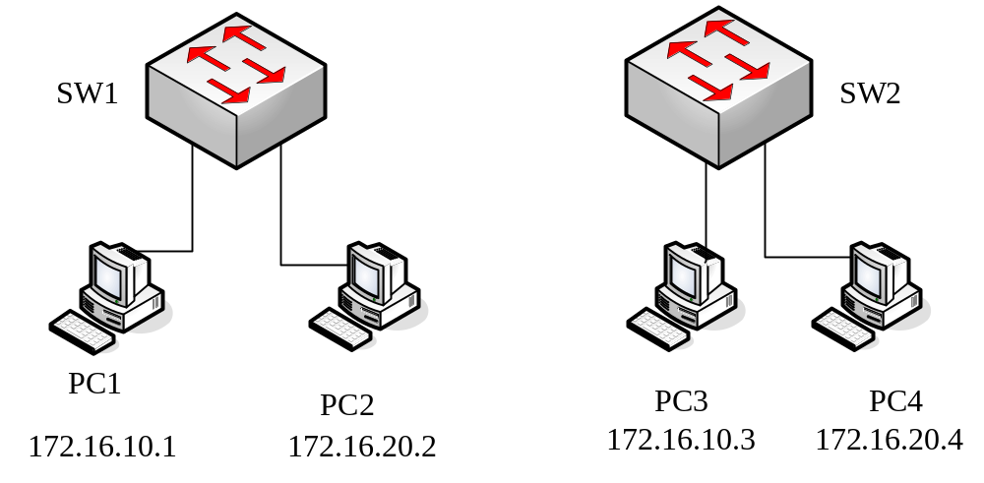 （2）分别在交换机SW1和交换机SW2中，按照图2-1所示将PC1~PC4所在端口分别划分为VLAN10和VLAN20；
（3）测试PC1和PC2、PC3和PC4的连通性。
2.两台交换机之间的VLAN配置
- 如图2-2所示，将两台交换机用网线连接起来；
- 设置端口的trunk功能，使得VLAN10的PC1和PC3、VLAN20的PC2和PC4可以相互通信
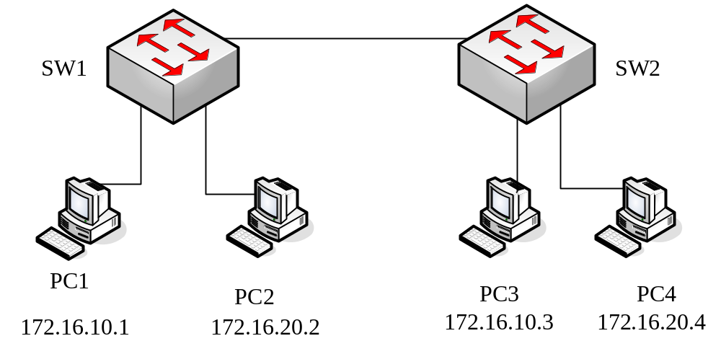
（3）测试PC1和PC3、PC2和PC4的连通性。
3. 两台交换机之间的VLAN互通
（1）如图2-3所示，将两台交换机用网线连接起来；
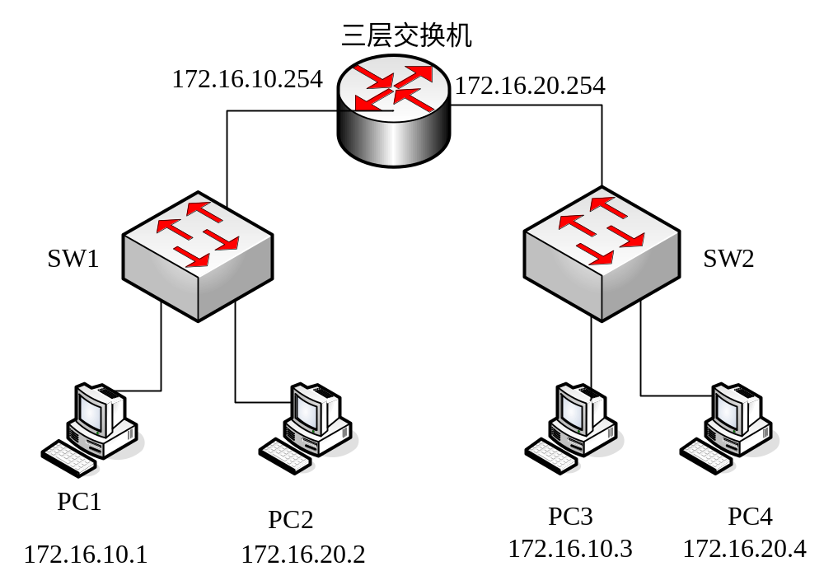（2）在三层交换机上配置trunk属性，以及VLAN10和VLAN20的IP地址；
（3）测试不同VLAN间的主机的互通性。

- 思考题
- 简述VLAN的特点及作用
- 简述划分VLAN的方法
- 简述实验中遇到的故障和解决方法
实验三 路由器配置实验
一、实验目的：
- 掌握路由器工作原理
- 掌握静态路由、RIP协议和OSPF协议的工作原理
- 掌握静态路由、RIP协议和OSPF协议的配置方法
二、实验预习内容
预习路由器工作原原理及相关协议
三、实验环境
（1）计算机4台
（2）交换机2台 (H3C E126)
（3）路由器2台 (H3C AR18-21A，MSR20-20)
（4）网线若干
基本连接图如图3.1所示

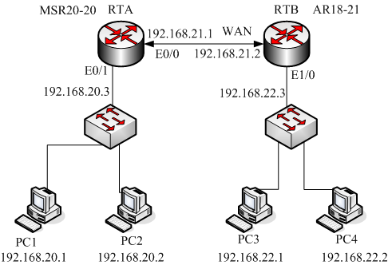

四、实验内容
1.连接设备
(1)按照图3.1连接计算机和网络设备
（2）按照拓扑结构配置个计算机IP地址及网关
（3）测试主机1、2能否Ping通网络上的其它接口
2.静态路由器配置
（1）查看RTA、RTB的路由表并记录
（2）在路由器RTA、RTB上配置静态路由信息
（3）再次查看RTA、RTB的路由表并记录
（4）测试PC1与RTB、PC3、PC4的连通性并记录
3.RIP协议配置
（1）在路由器RTA、RTB上配置RIP协议
（在配置RIP协议之前，应先删除已配置的静态路由）
（2）查看RTA、RTB的路由表并记录
（3）测试PC1与RTB、PC3、PC4的连通性
4．OSPF协议配置
注意：应当删除静态路由和rip协议
（1）在路由器RTA、RTB上配置OSPF协议
（2）查看RTA、RTB的路由表
（3）测试PC1与RTB、PC3、PC4的连通性
实验四 协议分析实验
- 实验目的
- 掌握网络协议分析工具Etheral的使用方法
- 熟悉物理层、数据链路层、网络层和传输层的协议
- 预习内容
复习以太网帧格式、ARP协议、IP协议、ICMP协议、TCP协议和HTTP协议
- 实验环境
联网计算机1台
- 实验内容
- 熟悉分析工具Etheral
- 在PC1上打开Ethereal软件。如图4.1所示。
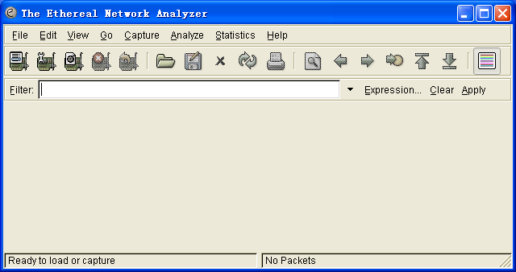
图4.1 打开Ethereal软件
- 启动Ethereal，选择菜单Capature->Interface，指定在哪个网卡接口上捕获数据包。
- Ethereal，选择菜单Capature->Option:指定在网卡上捕获某种类型的数据包。如图4.2所示。
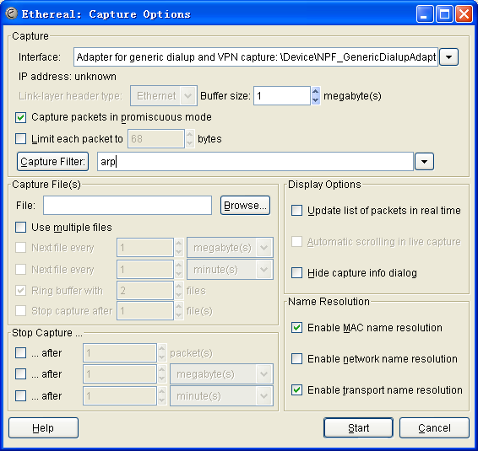
图4.2 指定捕获数据包类型
- ARP协议分析
- 定义过滤器。界面如图4.2所示。
- 查看并清除ARP缓存。
- 开始抓包。利用Ping命令，迫使主机发出ARP请求。
- 停止抓包，进行数据记录并分析抓报内容。
- IP协议分析
实现过程同ARP协议，对抓包数据进行记录并分析。
- ICMP协议分析
实现过程同ARP协议，对抓包数据进行记录并分析。
- HTTP协议分析
用IE访问某个网站，对抓包数据进行记录并分析。
- TCP协议分析
自行设计实验环境实现，对抓包数据进行记录并分析。
附录：
网络实验室实验设备的使用说明
一、各组设备组成。
网络实验室的实验设备分成编号为A~J十个小组，每两个相邻的小组由组成一个大组。
每个小组有编号为1-4的四台电脑，每个电脑上配有两块网卡，其中一块是配置网卡，一块是验证网卡，这两块网卡的网线都已接到各组及柜的配线架上。
每个组的设备包括：
小组设备 |  | 小组设备
设备名称 | 设备型号 | 设备名称 | 设备型号
无线路由器 | WBR204g+ | 无线路由器 | WBR204g+
三层交换机 | S3610 | 三层交换机 | S3610
路由器 | MSR20-20 | 路由器 | MSR20-20
二层交换机 | E126 | 二层交换机 | E126
二层交换机 | E126 | 二层交换机 | E126
路由器 | AR18-21A | 路由器 | AR18-21A
配线架 | AMP | 配线架 | AMP
公用设备
设备名称 |  | 设备型号
DMC控制台 |  | AR28-11
入侵检测/防御 |  | Tipping Point 50
防火墙 |  | SecPath 100F

二、设备的使用
所有设备的配置都是通过控制台登录后进行的。
- 打开IE浏览器，在地址栏输入http://192.168.0.1:8888，然后回车，进入到H3C设备管理控制台登录界面。（备注：AB组为http://192.168.0.1:8888；CD组为http://192.168.0.2:8888；EF组为http://192.168.0.3:8888；GH组为http://192.168.0.4:8888。）
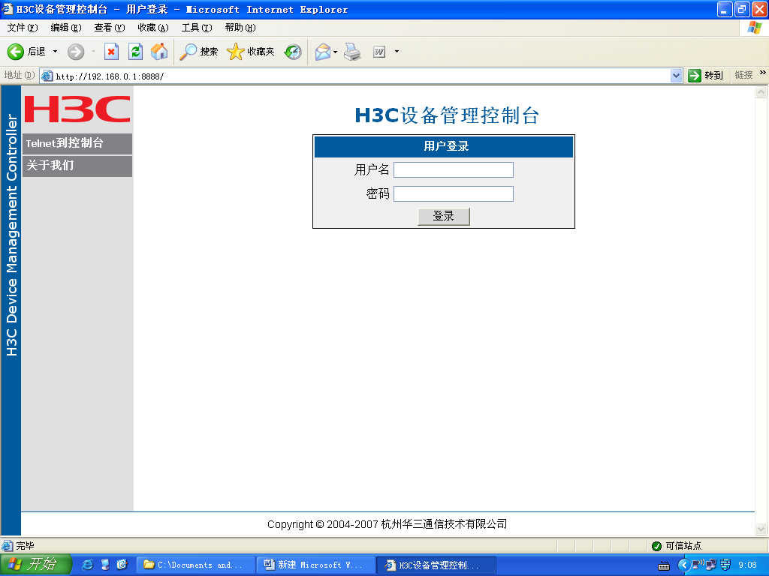
2、输入用户名：stu 密码：stu 然后回车。
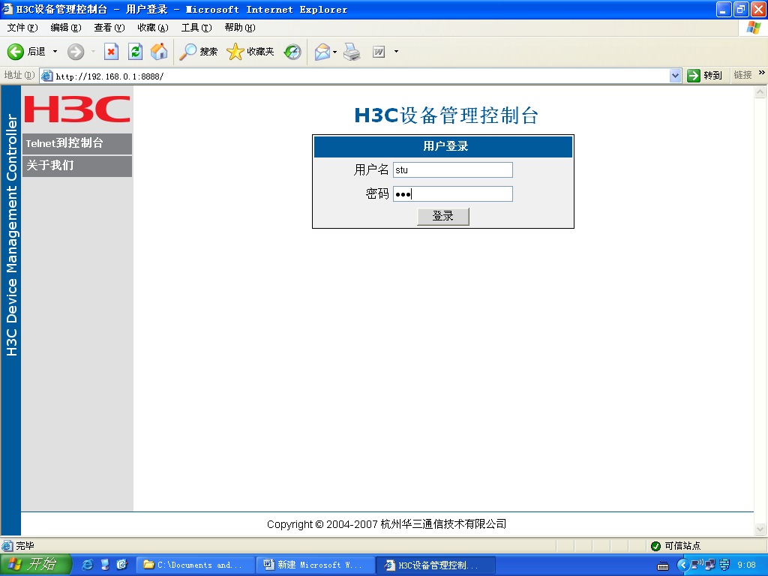
3、进入设备管理控制界面。横向排列第一排为ACEG组设备，第二排为BDFH组设备。SecPathF100-S和VG10-40为两组共用。
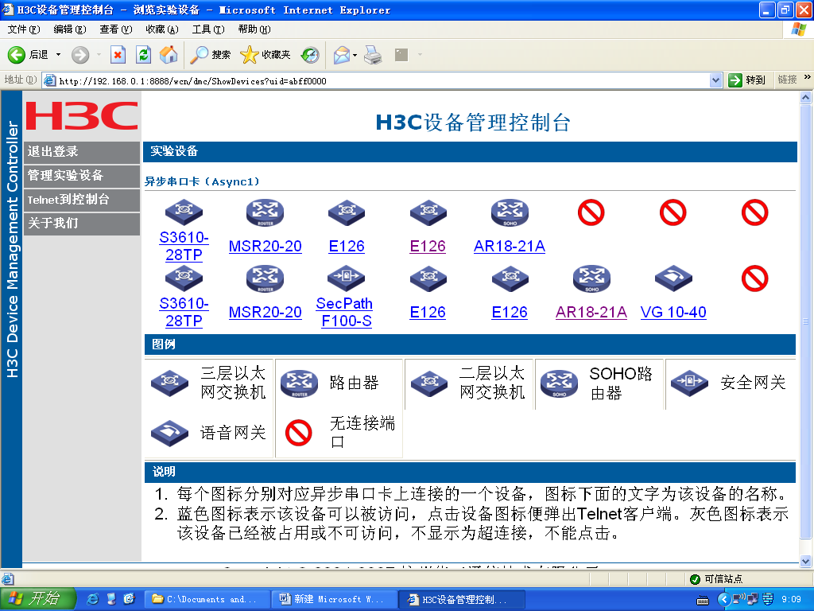

4、鼠标双击设备图标，即可对设备进行配置，开始实验。

